恒康办公平台微信企业号的应用拓展

# 1、进入应用

打开微信通讯录，企业号中点击恒康家居科技进入企业号的相关应用

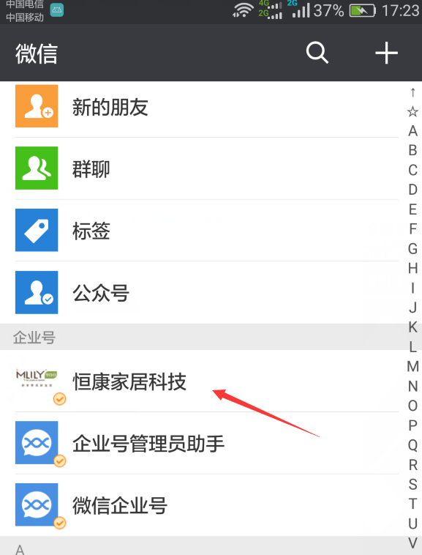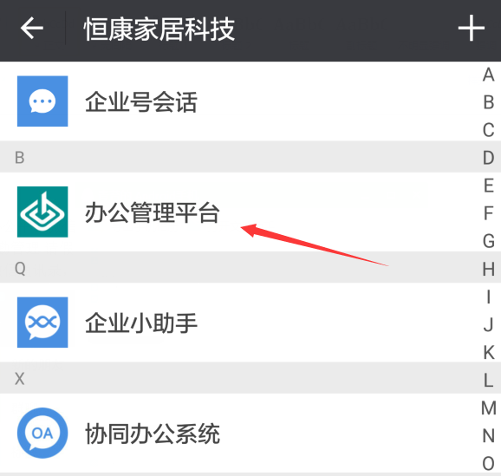

点击“办公管理平台”，进入恒康办公管理平台（别称：考勤工艺平台）的相关企业号的拓展应用，目前主要功能分两块：工作记录和考勤管理，工作记录中的工作汇报即工作日志的功能；考勤管理，目前包含请假申请和考勤审批两块功能。企业号上相关数据集成现有的电脑端网页系统，便于手机和电脑同时使用。功能菜单如下两图：

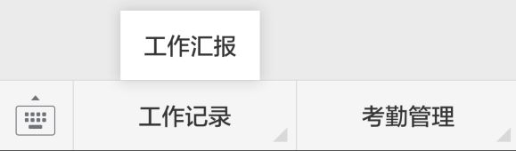

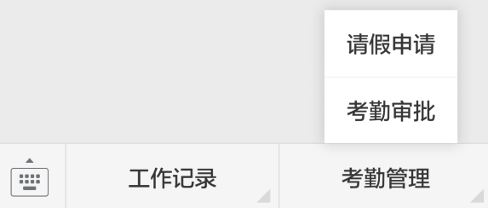

# 2、功能展示及操作指导

## 2.1、工作汇报

打开后的界面如下：

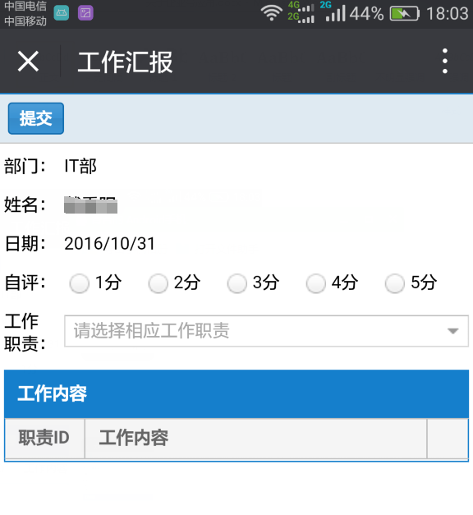

2.1.1、点击选取相应工作职责，【】内的序号为职责数据库ID，不必追究其含义，只是一个标识，用于参考职责填写下面的工作内容。

2.1.2、在下方工作内容中生成相应的工作项中填写具体工作内容，打分后提交，如下图：

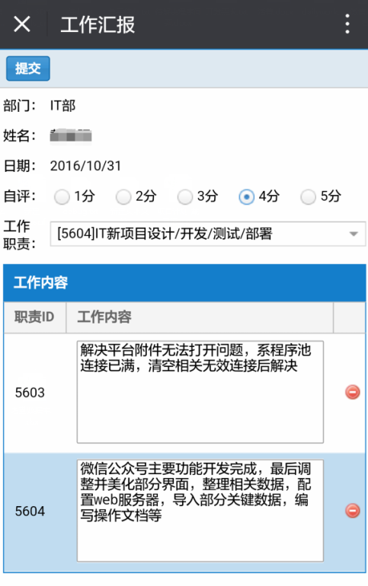

（注意：支持每天提交多次工作汇报，对于人事绩效统计只会取当天最早提交的分值，电脑端操作亦同。）

2.1.3、日志提交后，会自动推送相关信息至直属上级的微信，上级点击“查看全文”进行审阅，打分后提交，看下图：

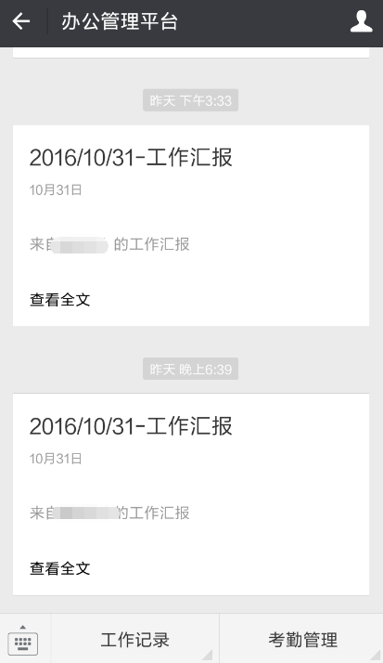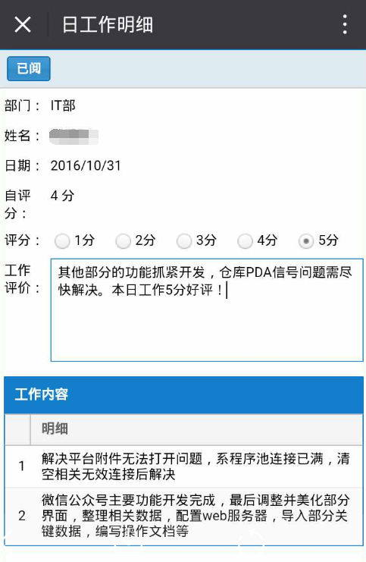

2.1.4、审阅情况会回执给相应人员，如图：

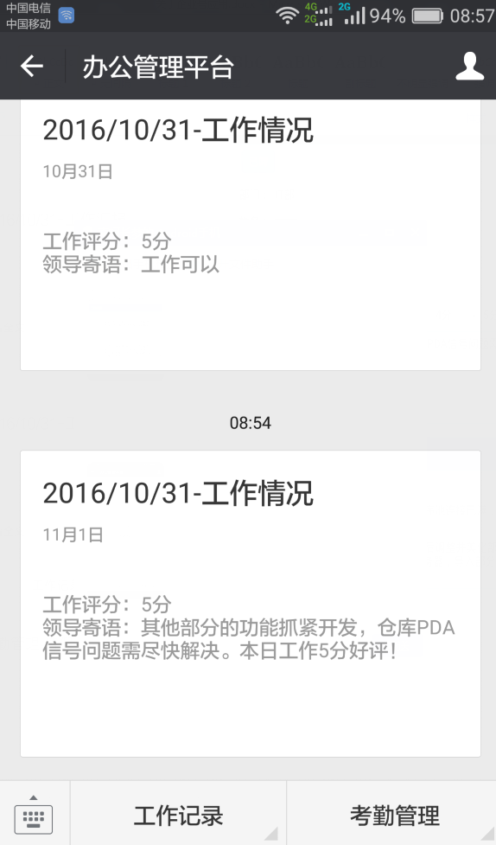

## 2.2、考勤管理

**2.2.1、请假申请**

打开请假申请，选取起始日期和时间以及截至日期和时间，填写总体请假天数或小时数（天数和小时是相加而不是并列，不填则为0），选取请假原因等等，填写完毕后提交，界面操作简洁明了，不再赘述。具体操作界面如下图：

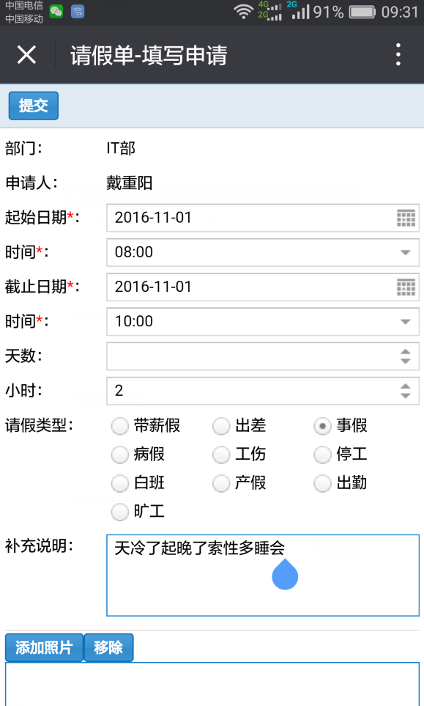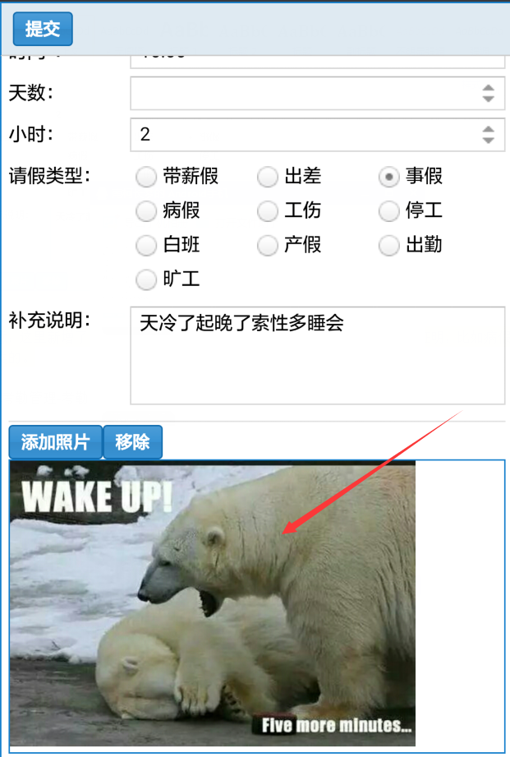

注意：这里新增了图片拍照上传功能，便于提供一些特殊请假类型的请假证明，比如病假条之类的。

**2.2.2、考勤审批**

同样的，相关请假申请提交后，部门经理或负责人会收到微信企业号的相关提醒信息，点击“阅读全文”可以快速审批。其中，如果有附图，处于对手机流量的考虑，点击加载图片才会显示，否则不直接下载，如下：

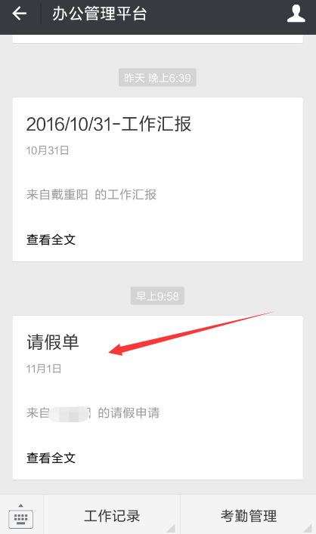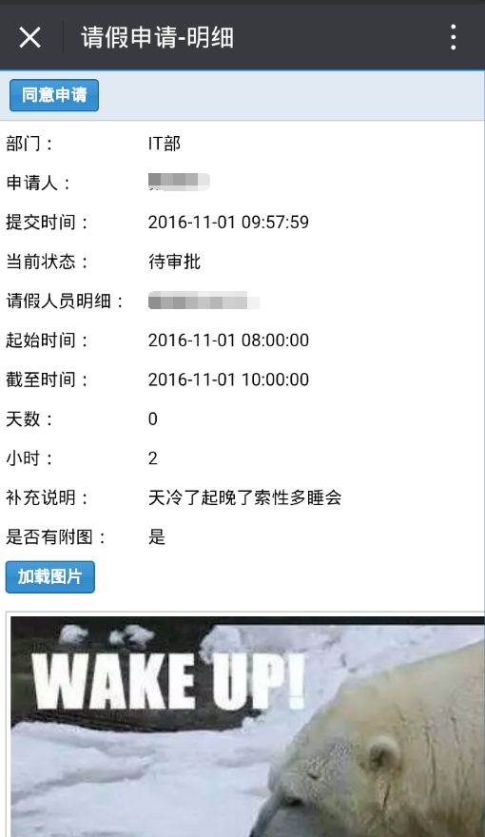

**2.2.3、考勤登记**

加班和请假申请在审批后会自动推送给部门考勤员，便于其登记统计部门考勤表，界面如下：

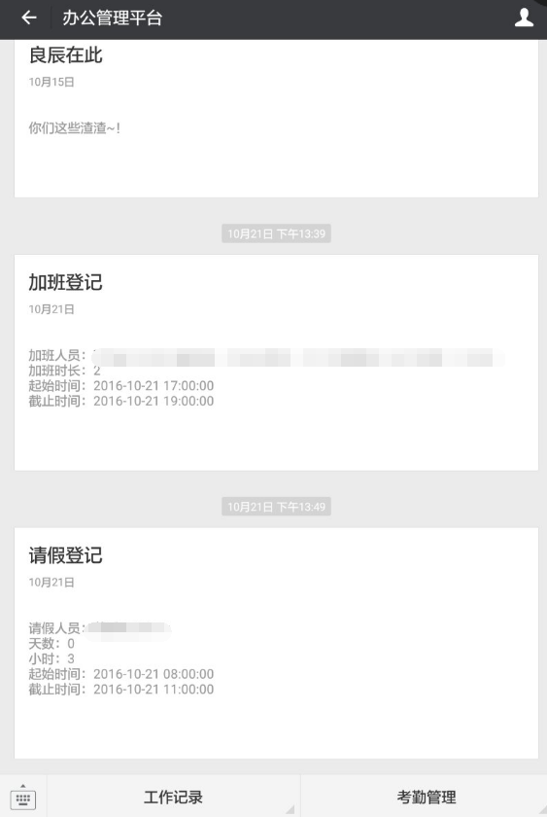

**2.2.4、审批列表**

列表中分为已阅和未阅，默认显示未阅的请假和加班申请，而一般情况下也只需处理未阅的数据，点击相应链接即可快速审批处理。

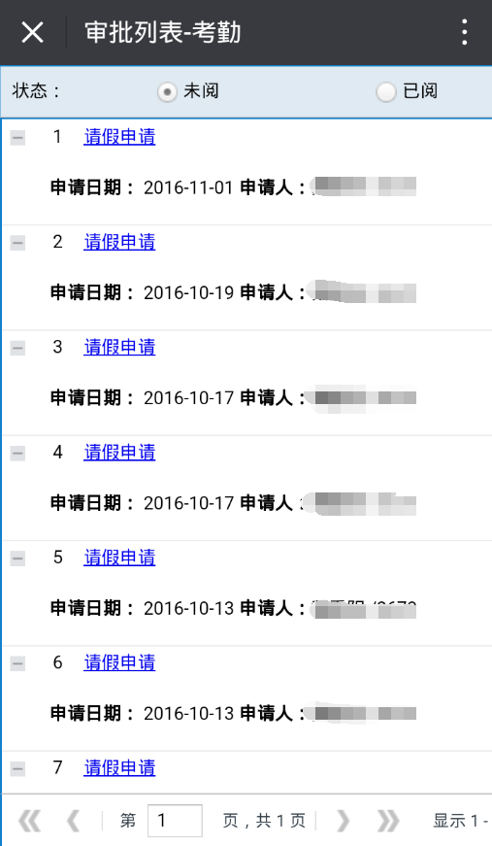

目前暂未支持手机端的加班申请，尽量还是在电脑操作。